**Laporan Tugas**

**Praktikum Pemrograman Berbasis Website**



**Oleh:**

Nama: Antonius Valentino Dharma Kusuma

NPM: 4522210109

**Dosen:**

Adi Wahyu Pribadi,S.Si.,M.Kom

**S1-Teknik Informatika**

**Fakultas Teknik Universita Pancasila**

**2024/2025**

**Tujuan Praktikum**

* Supaya mahasiswa dapat mengetahui dan memahami cara membuat website dengan menggunakan bahasa pemrograman PHP serta melakukan konfigurasi error handling pada website yang telah dibuat.

**Penjelasan Setiap Kode**

* Kode program dari lihatbukutamu.php

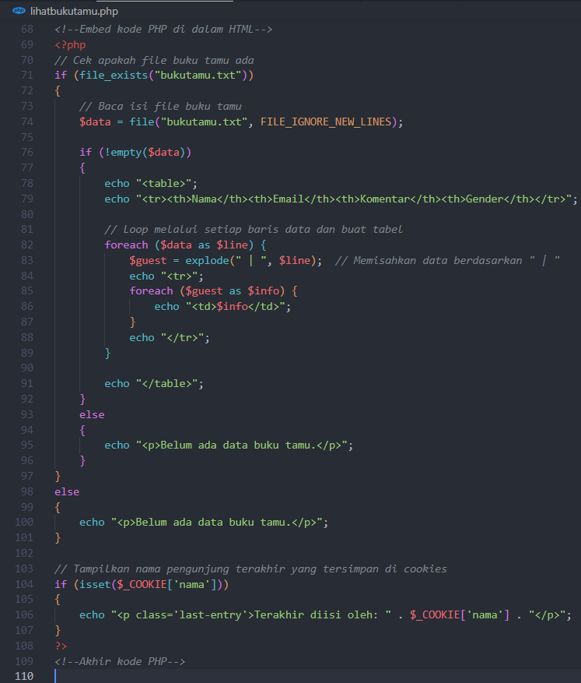

*Penjelasan*

* Kode program php ini digunakan untuk menampilkan isi dari file bukutamu.txt dan menampilkan nama pengunjung terakhir yang tersimpan dicookies.
* Kode program dari proses.php

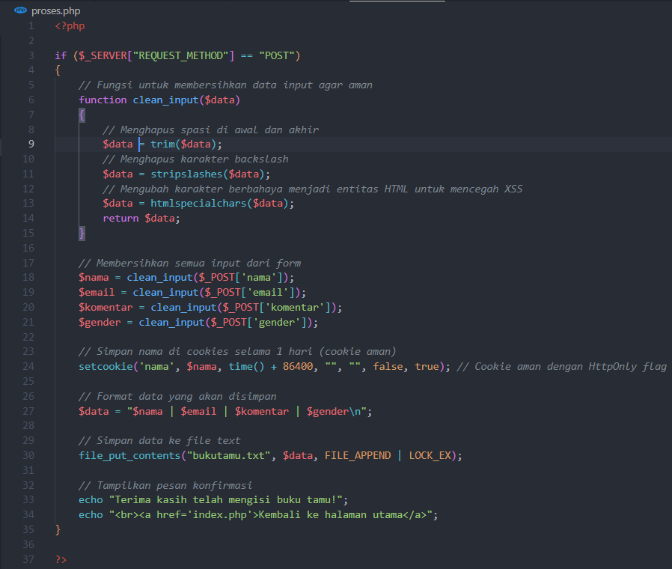

*Penjelasan*

* Kode program php ini merupakan program backend yang bertugas dalam mengelola input pengguna dengan aman serta menyimpan informasi ke dalam file bukutamu.txt.
* Kode program dari isibukutamu.php

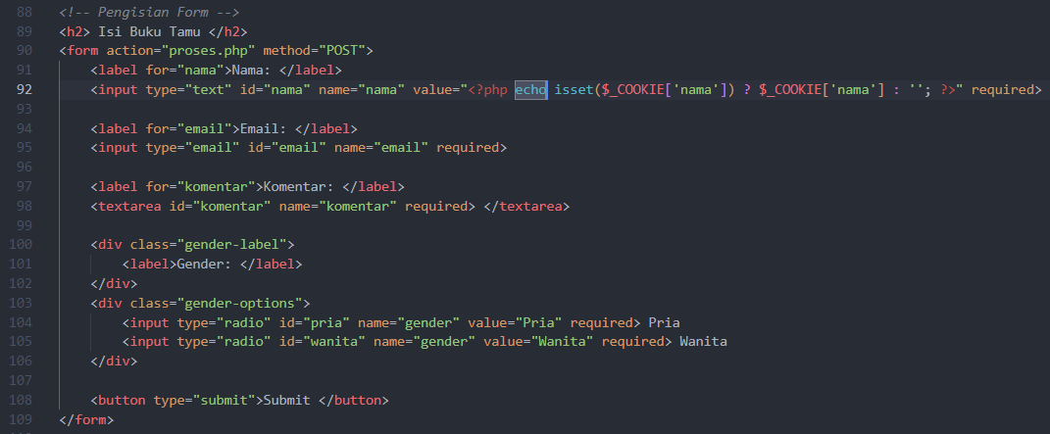

*Penjelasan*

* Kode program diatas berfungsi untuk mengumpulkan data seperti nama, email, komentar, dan gender yang diinput oleh pengguna dan menyimpan data pengguna di cookies serta memvalidasi bahwa setiap form telah di isi.

**Hasil Screenshoot**

* 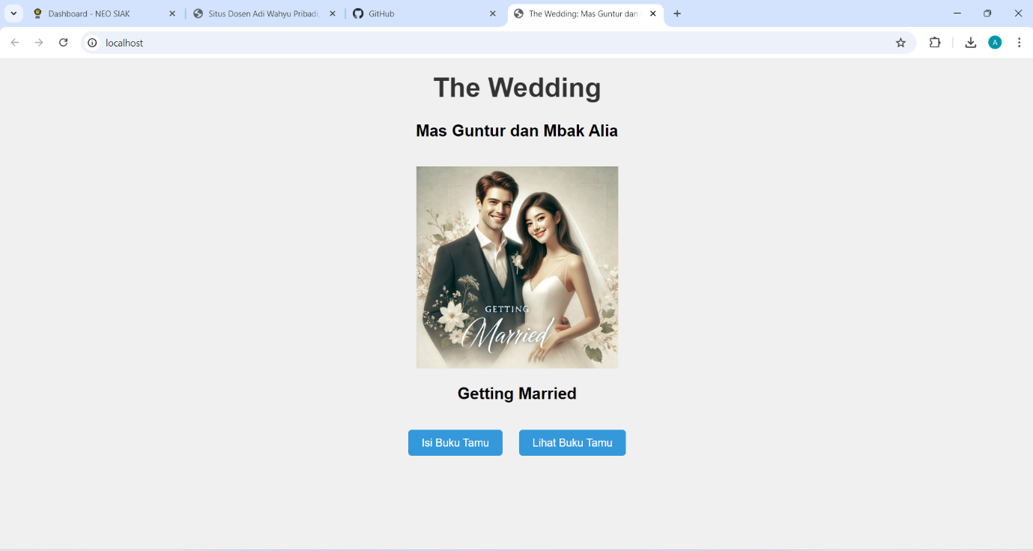Landing page.
* 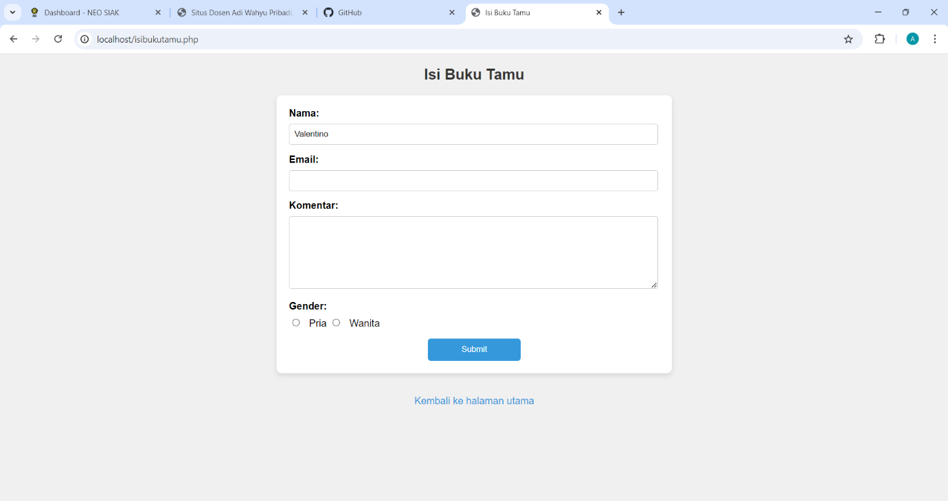Form input.
* Halaman daftar buku tamu.

